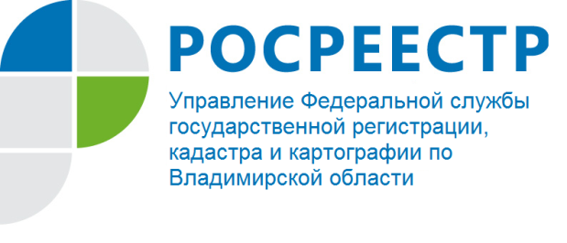
ПРЕСС-РЕЛИЗ

Управление Росреестра по Владимирской области информирует о реализации положений закона о выявлении правообладателей ранее учтенных объектов недвижимости

Управление Росреестра по Владимирской области информирует, что с 29.06.2021 действует Федеральный закон от 30.12.2020 № 518-ФЗ «О внесении изменений в отдельные законодательные акты Российской Федерации» (далее – Закон № 518-ФЗ), которым регламентирован порядок выявления правообладателей ранее учтенных объектов недвижимости.
Для решения задач по выявлению и внесению в ЕГРН сведений о правообладателях таких объектов недвижимого имущества органы местного самоуправления с учетом изменений законодательства наделены дополнительными полномочиями, например, по направлению запросов в иные органы власти (МВД, Пенсионный фонд РФ, ФНС, нотариусу и т.д.) с целью получения информации о паспортных данных, СНИЛС правообладателя ранее учтенных объектов недвижимого имущества, о наследниках таких правообладателей и т.д.
После проведения указанных мероприятий уполномоченные органы местного самоуправления подготавливают решение о выявлении правообладателя ранее учтенного объекта недвижимости, которое, после соблюдения процедурного порядка, направляется в орган регистрации прав с заявлением о внесении в ЕГРН соответствующих сведений (о правообладателе ранее учтенного объекта недвижимости либо о ранее учтенном объекте недвижимости и о его правообладателе).
Кроме того, на уполномоченные органы возложена обязанность обратиться в орган регистрации прав с заявлением о снятии с государственного кадастрового учета ранее учтенного объекта недвижимости (здания, сооружения или объекта незавершенного строительства), сведения о котором внесены в ЕГРН, если он прекратил свое существование.
Одновременно следует отметить, что с целью организации взаимодействия для реализации положений Закона № 518-ФЗ Управлением на территории Владимирской области регулярно проводятся совещания с органами местного самоуправления, УФНС России по Владимирской области, администрацией субъекта. Последнее совещание по данной теме состоялось 15 июля 2021 года.
Управлением также проведена работа по формированию и обработке перечней учтенных объектов, права на которые не зарегистрированы в ЕГРН. Всего в перечни попали более 580 тыс. объектов. Данные перечни были направлены в органы местного самоуправления Владимирской области для последующей обработки.
Руководитель Управления А.А. Сарыгин отметил: «По данным Управления на территории региона по состоянию на 1 июля 2021 года в государственном реестре отсутствуют сведения о правообладателях 32,6% земельных участков от общего количества, а также о правообладателях 22,6% иных объектов недвижимости от общего количества».
Необходимо отметить, что с момента формирования перечней по ряду объектов (7017) заявители самостоятельно представили документы в орган регистрации прав для регистрации своего права собственности.
Дополнительно, Управление обращает внимание, что при установлении правообладателя уполномоченный орган размещает на официальном сайте и направляет правообладателю ранее учтенного объекта недвижимости проект решения с указанием срока (45 дней), в течение которого могут быть представлены возражения относительно сведений о правообладателе.
В случае, если по истечении данного срока после получения указанного проекта от предполагаемого правообладателя или иных заинтересованных лиц не поступят возражения, то орган местного самоуправления принимает решение о выявлении правообладателя ранее учтенного объекта недвижимости и направляет в орган регистрации прав (Управление) заявление о внесении в ЕГРН одновременно сведений о ранее учтенном объекте и о правообладателе, либо заявление о внесении в ЕГРН только сведений о правообладателе, если сведения об объекте имеются в ЕГРН, с приложением решения о выявлении такого правообладателя и документы, содержащие полученные по запросам сведения. На основании вышеуказанных документов Управлением будут вноситься сведения в ЕГРН в качестве дополнительных сведений об объекте.
В этот же срок копия решения о выявлении правообладателя направляется лицу, выявленному в качестве правообладателя, по адресу регистрации, а при наличии адреса электронной почты – только по электронной почте.
Одновременно Управление отмечает, что основными целями принятия Закона № 518 являются, в первую очередь, защита права и законных интересов граждан, а также наполнения ЕГРН актуальными сведениями о правообладателях ранее учтенных объектов недвижимости.

Материал подготовлен Управлением Росреестра
по Владимирской области

Контакты для СМИ
Управление Росреестра по Владимирской области
г. Владимир, ул. Офицерская, д. 33-а
Отдел организации, мониторинга и контроля
(4922) 45-08-29
(4922) 45-08-26

